Les mélanges aqueux

## Les mélanges

* On appelle **mélange** l’association de plusieurs substances liquide, solide ou gazeuse dans un même récipient.
* Par opposition, un **corps pur** est un corps constitué d’une seule substance (liquide, solide ou gazeuse).
* Un mélange peut être
* **homogène** : les constituants ne se distinguent pas à l’œil nu.
* **hétérogène** : les constituants se distinguent à l’œil nu.
* De l’eau à l’apparence homogène n’est pourtant pas un corps pur ! Elle contient des minéraux essentiels à notre bonne santé.

## Séparer les différents constituants

* On peut séparer les substances d’un mélange **liquide-solide** par la **décantation puis par la filtration.**

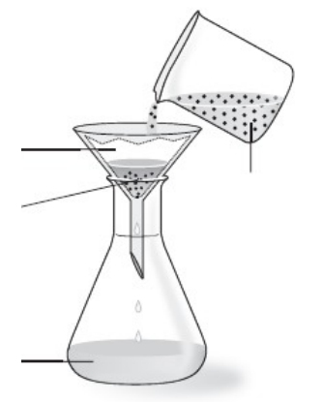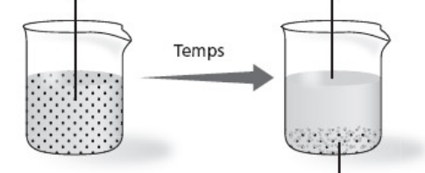v

résidus solides

eau propre

eau sale

papier filtre

résidus solides

eau sale

eau propre

Schéma de la **décantation**

Schéma de la **filtration**

* 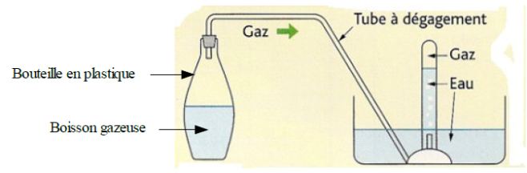On peut séparer un mélange **liquide-gazeux** par la technique de **récupération d’un gaz par déplacement d’eau**.
* La **distillation** est une technique qui permet d’obtenir de l’eau pure, elle sépare les différents ingrédients en les faisant évaporer tour à tour.
* La **chromatographie** est une technique qui sert à **séparer et identifier** les constituants d’un mélange.